

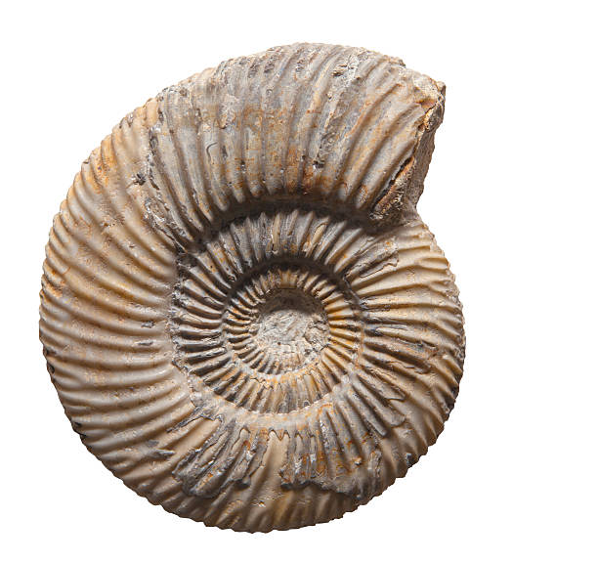Konkurs Wiedzy o Jurze Polskiej

Regulamin

Organizatorzy:
- Starosta Wieluński
- Dyrektor I Liceum Ogólnokształcącego im. T. Kościuszki w Wieluniu

Termin i miejsce:
- 6 czerwca (wtorek) 2023 r. godz. 11.00, w I LO w Wieluniu przy ul. Nadodrzańskiej 4.

Uczestnicy:
- Uczniowie szkół podstawowych i ponadpodstawowych leżących na obszarze Jury Polskiej.

Cele turnieju:
- Rozbudzanie wśród uczniów zainteresowania geografią oraz geologią.
- Popularyzacja Jury Polskiej oraz wiedzy o jej walorach przyrodniczych i kulturowych.
- Kształtowanie właściwego stosunku do środowiska przyrodniczego.

Zasady uczestnictwa w turnieju:
- Konkurs będzie przebiegał w kategorii szkół podstawowych oraz szkół ponadpodstawowych.
- W pierwszej edycji konkursu tematem przewodnim będzie Wyżyna Wieluńska oraz najważniejsze stanowiska geologiczne występujące na jej obszarze. Trzydzieści procent pytań będzie dotyczyło tych właśnie zagadnień.
Zakres materiału :
Wiedza z zakresu geografii odpowiednio do kategorii szkoły podstawowej i ponadpodstawowej, a ponad to:
Pozycje książkowe:
- Ojcowski Park Narodowy – przewodnik, autor: Józef Partyka
- Jura Wieluńska. Wycieczki Geologiczne, autor: Adam Szynkiewicz
- Przewodnik turystyczny po Jurze Krakowsko-Częstochowskiej
Strony internetowe
- http://www.ojcowskiparknarodowy.pl/
- https://jura.slaskie.travel/

Patroni konkursu:
- Patronem głównym konkursu jest firma Liedmann Agro z siedzibą w Krzeczowie
- Patronem merytorycznym jest pracownik PAN w Warszawie dr Błażej Błażejowski
- Patronem medialnym jest Radio Ziemi Wieluńskiej

Nagrody:
- Zwycięzcy w poszczególnych kategoriach otrzymają następujące nagrody rzeczowe o wartości:
I miejsce- 500 zł; II miejsce -300 zł; III miejsce – 200 zł
- Wszyscy uczestnicy turnieju otrzymają pamiątkowe dyplomy oraz upominki.

Informacje dodatkowe:
- Zgłoszenia (zał. nr 1 do Regulaminu) przyjmuje sekretariat I LO w Wieluniu do 30 maja 2023 r. (e-mail: sekretariat@1.lowielun.eu)
- Szczegółowych informacji w sprawie konkursu udziela Bogusław Kurzyński nauczyciel geografii w I LO w Wieluniu, e-mail: boguskurz@gmail.com
Załącznik nr 1
do Konkursu Wiedzy o Jurze Polskiej

Karta zgłoszenia do „ Konkursu Wiedzy o Jurze Polskiej”

- Imię i nazwisko uczestnika Konkursu, klasa

…………………………………………………………………………….…………………………………………….
- Nazwa i adres szkoły (placówki)

…………………………………………………………………………….…………………………………………….
- Telefon kontaktowy, e-mail:

…………………………………………………………………………….…………………………………………….
- Imię i nazwisko nauczyciela

…………………………………………………………………………………………………………………………..

………………………………………………….. ……………………………………………..
Data i miejscowość Podpis uczestnika/nauczyciela

OŚWIADCZENIE UCZESTNIKA KONKURSU
Oświadczam, że powyższe dane są prawdziwe i aktualne.
Oświadczam, że zapoznałem/łam się z Regulaminem Turnieju pt. „Konkursu Wiedzy o Jurze Polskiej” zorganizowanym przez I Liceum Ogólnokształcące w Wieluniu i akceptuję jego warunki.

…………………………………… …………………………………

data czytelny podpis opiekuna prawnego
lub pełnoletniego uczestnika

Uwaga! Prosimy o czytelne i precyzyjne wypełnienie karty.

Zgoda opiekuna prawnego//uczestnika na przetwarzanie i publikację danych osobowych

Niniejszym wyrażam zgodę na przetwarzanie przez I Liceum Ogólnokształcące w Wieluniu w związku z organizacją „Konkursu Wiedzy o Jurze Polskiej”, następujących danych osobowych moich / mojego syna/mojej córki:
……………………………………………………………………………………….(imię i nazwisko):

- imienia i nazwiska mojego dziecka tak/nie
- wizerunku mojego dziecka tak/nie
- głosu mojego dziecka tak/nie
w celu:
1. udziału mojego dziecka w Turnieju tak/nie
2. informowania przez I LO o organizacji w/w wydarzenia i udziale w nich dziecka:
- na stronie internetowej I LO tak/nie
- na profilu I LO na Facebook'u tak/nie
- na kanale YouTube tak/nie

Jednocześnie oświadczam, że zostałem poinformowana/y, iż mam prawo w dowolnym momencie wycofać zgodę, a także, że wycofanie zgody nie wpływa na zgodność z prawem przetwarzania, którego dokonano na podstawie ww. zgody przed jej wycofaniem".

.....................................................................................................................
(imię, nazwisko, data i podpis)

